Choisis une promesse à réaliser.

 |  |  | 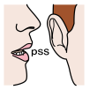
M’assoir à côté de … | Jouer avec … à la récréation | Inviter … à mon anniversaire | Garder un secret
 |  |  | 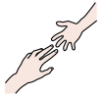
Contrôler mon volume sonore en classe | Tenir la porte pour la personne qui est derrière moi | Écouter mes camarades quand je travaille en groupe | Aider un camarade quand j’ai fini mon travail
 | 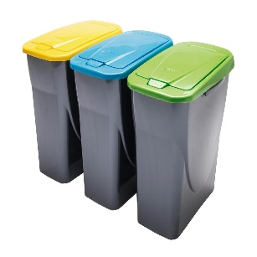 | 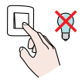 | 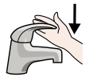
Jeter les déchets  à la poubelle | Trier les déchets | Éteindre la lumière en quittant une pièce | Ne pas gaspiller la nourriture  et l’eau

